实 验 报 告

实验名称： 汇编语言程序设计实验4

实验室：双创大楼702 时间：2024年10月21日
实验题目和实验内容：
实验题目
编程：在屏幕中间分别显示绿色、绿底红色、白底蓝色的字符串“welcome to masm!”。

屏幕显示所需要的知识点
80X25彩色字符模式显示缓冲区的结构如下：内存地址空间中，B80000H~BFFFFFH共32KB的空间，为80X25彩色字符模式的显示缓冲区。向这个地址空间写入数据，写入的内容将立即出现在显示器上。
在80X25彩色字符模式下，显示器可以显示25行，每行80个字符，每个字符可以有256种属性（背景色、前景色、闪烁、高亮等组合信息）。
这样，一个字符在现实缓冲区中就要占两个字节，分别存放字符的ASCII码和属性。80X25模式下，一屏的内容在显示缓冲区中共占4000个字节。

显示缓冲区分为8页，每页4KB，显示器可以显示任意一页的内容。一般情况下，显示第0页的内容。也就是说通常情况下，B80000H~B8F9FH中的4000个字节的内容将出现在显示器上。
在一页显示缓冲区中：

偏移000~09F对应显示器上的第1行（80个字符占160个字节）；
偏移0A0~13F对应显示器上的第2行；
偏移140~1DF对应显示器上的第3行；

依次类推，可知，偏移F00~F9F对应显示器上的第25行。
在一行中，一个字符占两个字节的存储空间，低位字节存储字符的ASCII码，高位字节存储字符的属性。一行共有80个字符，占160个字节。

即在一行中：
00~01单元对应显示器上的第1列；
02~03单元对应显示器上的第2列；
04~05单元对应显示器上的第3列；

依次类推，可知，9E~9F单元对应显示器上的第80列。
例如：在显示器的0行0列显示黑底绿色的字符串‘ABCDEF’（‘A’的ASCII码为41H，02H表示黑底绿色）
显示缓存区里面的内容为：
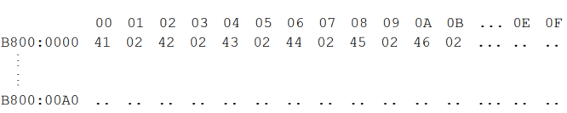
可以看出，在显示缓冲区中，偶地址存放字符，奇数地址存放字符的颜色属性。
一个在屏幕上显示的字符，具有前景（字符色）和背景（底色）两种颜色，字符还可以以高亮度和闪烁的方式显示。前景色、背景色、闪烁、高亮等信息被记录在属性字节中。
属性字节的格式：
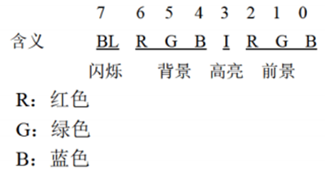
可以按位设置属性字节，从而配出各种不同的前景色和背景色。
比如：
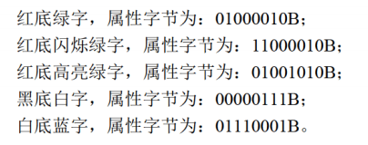
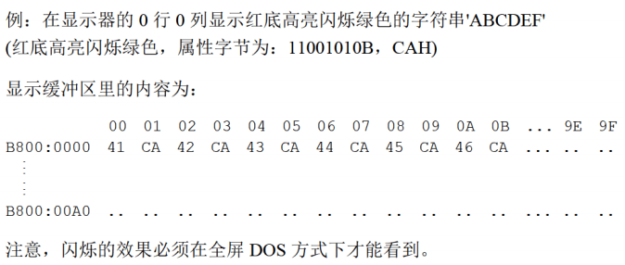

实验内容

源代码:
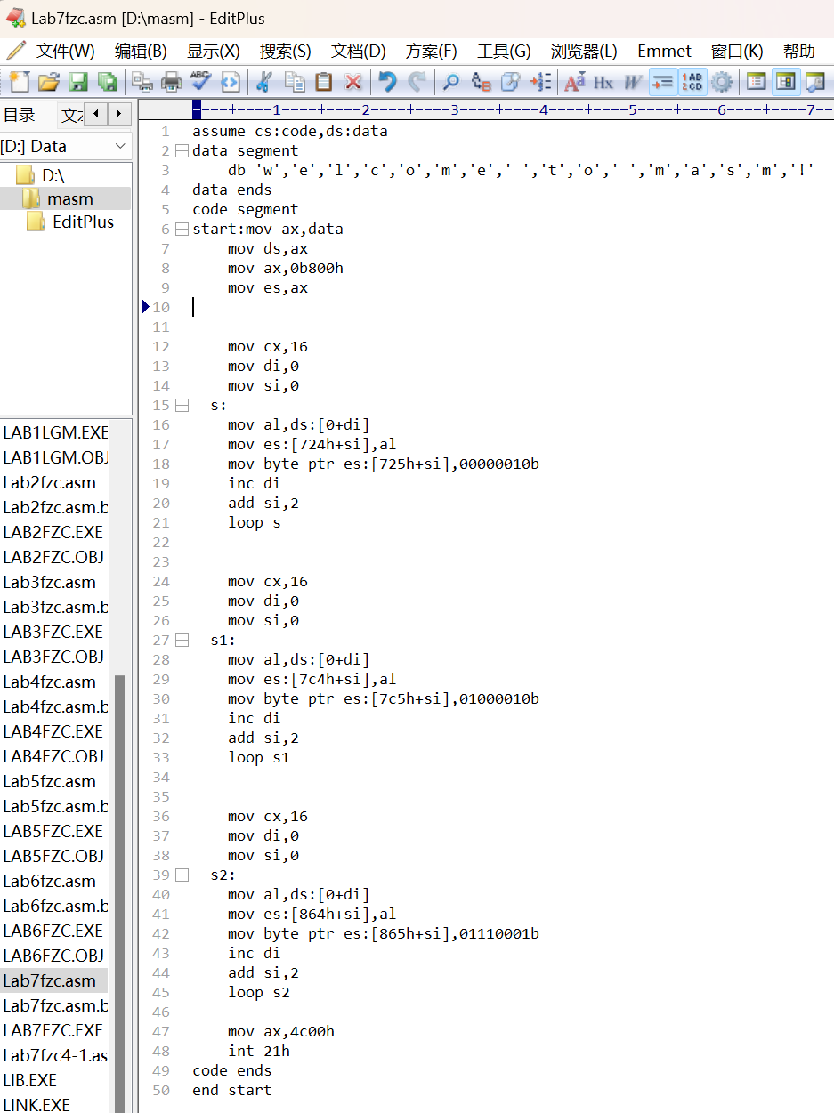

文件夹截图：
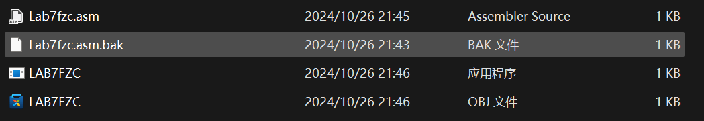

Debug调试过程：

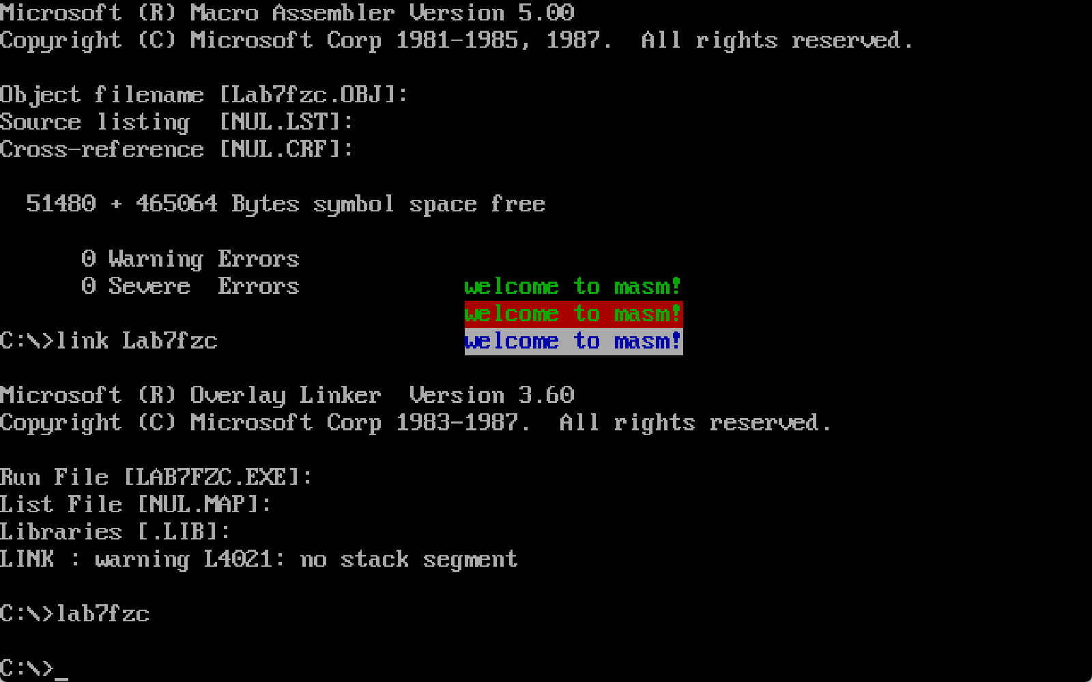

实验过程中的心得体会：

- 对汇编循环的使用，以及从内存取元素的使用更加深刻。
- 对dos屏幕的了解更加清楚，学会对屏幕进行显示文字操作，了解到了内存的更多用法，以及如何改造文字的颜色，闪烁性。

成绩：

批阅教师：————————

日 期：————————

